**庆典晚会座位表（学生）**

注：每个方格表示一个学生座位，由于各部学生身材不一，每行人数不同。请各位老师留意。

红色部分为杯子舞最后两个八拍 需要起立举起荧光棒拼成30的学生座位号，请事先告知排练。

小学部

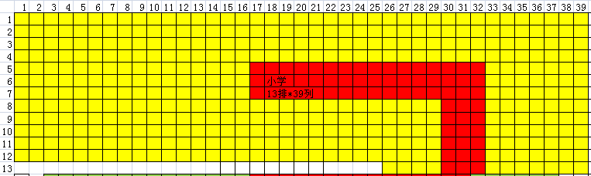

初中+初中国际

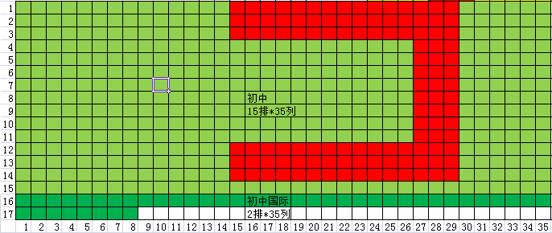

小学国际

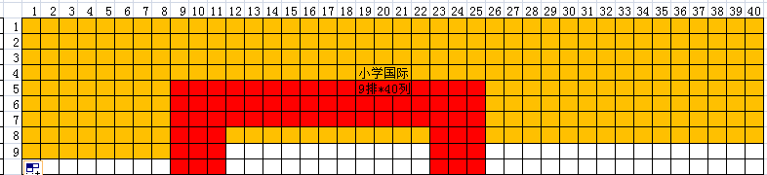

高中

